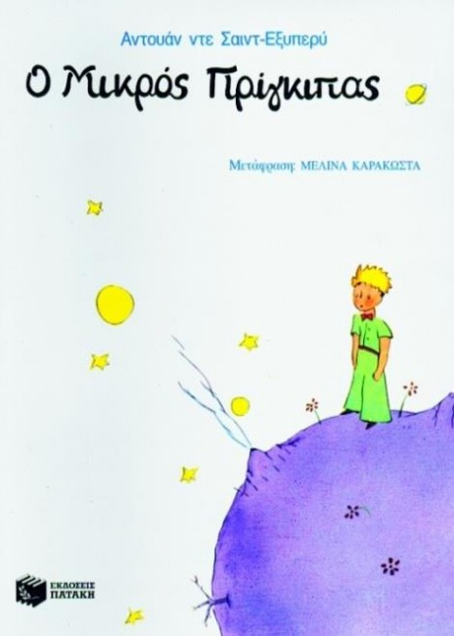

ΜΕΡΟΣ 2 :

Διάβασε προσεκτικά τις ενότητες 2 έως 4 (σελ.10 – 19) και απάντησε στις ερωτήσεις. Πρώτα διαβάζουμε όλες τις ενότητες και μετά απαντάμε!

1. Ο μικρός πρίγκιπας έδειχνε να μην είναι ευχαριστημένος στην αρχή με τα σχέδια του πιλότου. Προς μεγάλη του έκπληξη το τελευταίο του σχέδιο(ζωγραφιά) ήταν στις προτιμήσεις του μικρού πρίγκιπα. Γιατί πιστεύεις ότι συνέβη αυτό; (σελ.13)

|  |
| --- |
|  |
|  |
|  |
|  |

2. Γιατί θεωρείς ότι στην αρχή κανείς δεν πίστευε τον αστρονόμο για την ανακάλυψη του; (σελ.17)

|  |
| --- |
|  |
|  |
|  |
|  |

3. Πως πιστεύεις ότι σκέφτονται οι ενήλικες με βάση τα λεγόμενα του αφηγητή; (σελ.18)

|  |
| --- |
|  |
|  |
|  |
|  |

